Testování PS6000 a GUI oscilloscope device
Datum: 20.5.2024
Commit: 5f44a490d892934aa1b5b2777ca48ec2abd87001
Prostředí: Windows 10 Pro, Qt Creator 10.0.1, Qt 6.5.0 MinGW 64-bit

Shrnutí:
Při práci s jedním kanálem: program funguje dobře.
Při práci s dvěma kanály: program padá extrémně často a není zřejmé proč a kde. Debbuger ukazuje, že se tak děje ve funkci TScopeCollector::collectData na řádku buffer = new uint8_t[bufferSize];. Chtělo by to vyzkoušet program s memory debbugerem. Program spadne téměř vždy při zmáčknutí tlačítka stop (ale kupodivu jen když trigger není nastaven na kanál A). Dále pak při měření více záznamů.

Nemohl jsme dostatečně všechno otestovat, protože program padá příliš často.

PS6000 + GUI
Všechny následující body platí pro aktivní trigger a dva enabled kanály.
- Plugin indexuje kanály od 1, ale GUI indexuje od 0. Pro první channel se zavolá downloadSamples s channel=0, což v pluginu ve switch větvení vyvolá default expression a vrátí správně první kanál. Pro druhý kanál (tedy channel=1) se rovněž vrátí první kanál.
  - Patrně místo downloadSamples(i, … máš volat downloadSamples(status[i].m_index, …
- Pokud kliknu na stop (ať už během jednoho měření, tak během opakovaného měření), tak program spadne na následujícím místě:
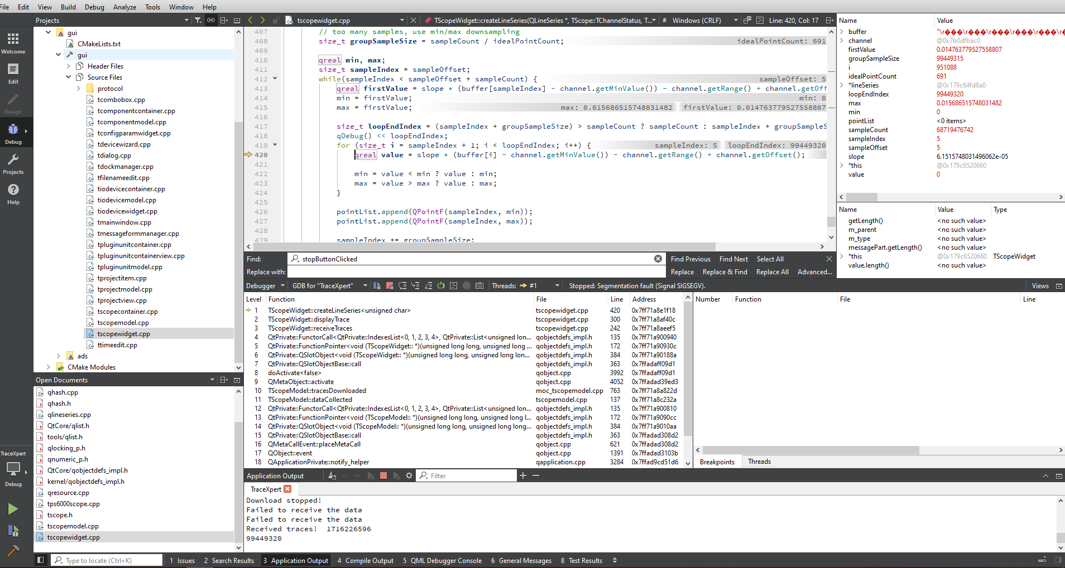
  - Chybná data má program už v TScopeWidget::receiveTraces, protože debbugger ukazuje typ TUint8, které je špatně pro picoscope.
  - Pokud je trigger na kanál A, pak program nepadá. Pro ostatní kanály ano.
- Při měření více záznamů program spadne
  - Nastavím si měření (jeden záznam je dlouhý 15626) a nastavím počet záznamu na 20. Dám měřit jednou (to funguje). Pak dám měřit znova a program spadne. Debbuger ukazuje dvě místa pádu (pouštěl jsme opakovaně a někdy se vyhodí jedno místo a někdy druhé):
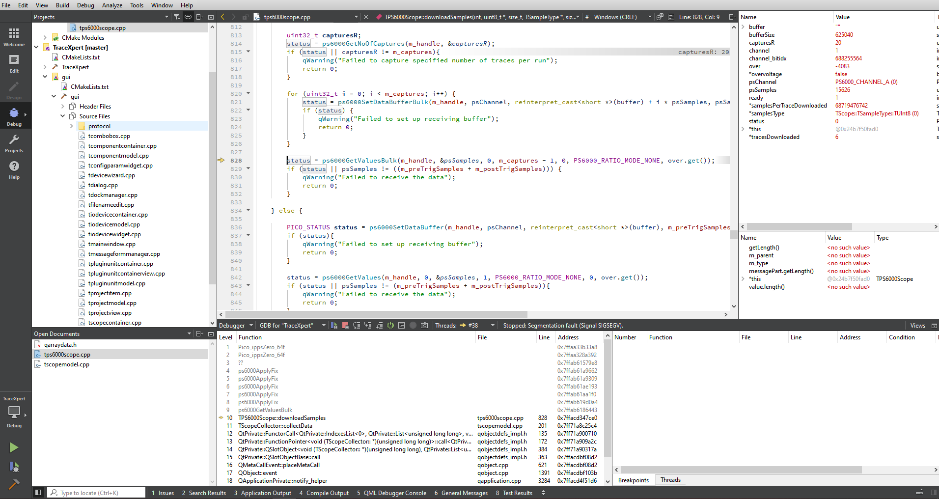
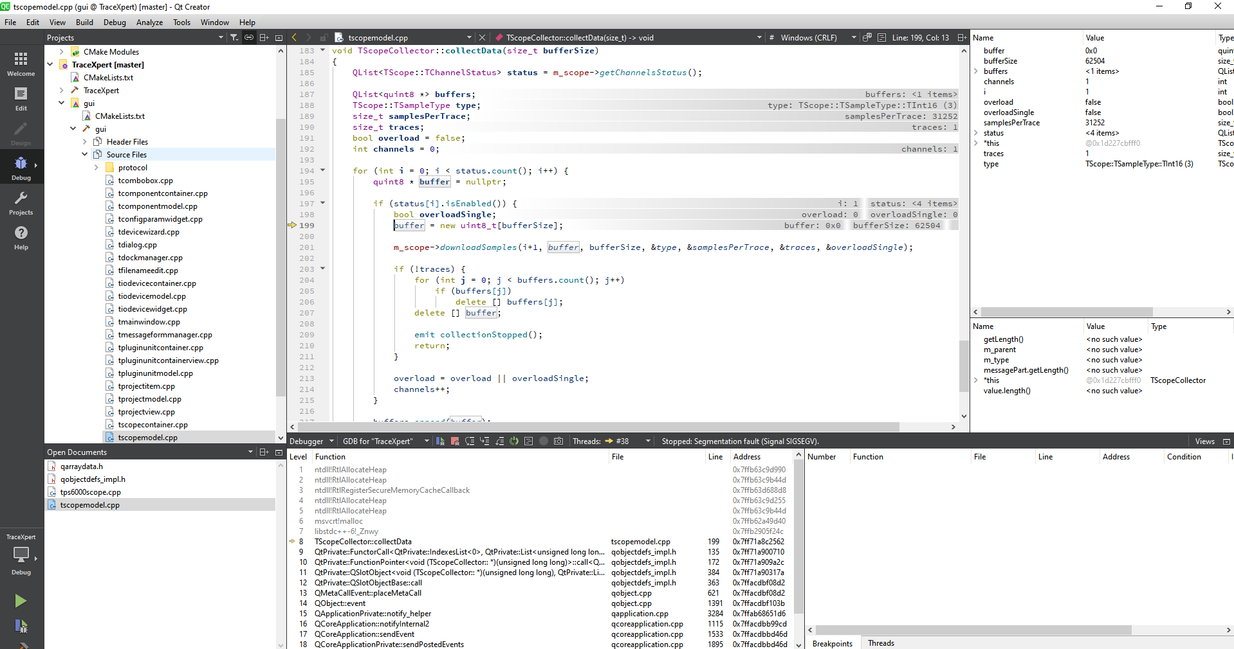
  - Pád programu u funkce new naznačuje špatnou práci s pamětí (někde jinde se přepisují data nebo něco podobného). Tento pád jsem pozoroval i u jedné tracy (ale i u více), ale je to spíš na náhodě, kdy se tak stane. Chtělo by to otestovat pomocí memory debuggeru (na windows ho nemám).
- Pokud je trigger disabled, stále se ukazuje šipička v grafu.

